Miércoles
02
de Diciembre

Quinto de Primaria
Geografía

Servicios ambientales que proporcionan las regiones naturales

Aprendizaje esperado: Distingue diferencias en la diversidad de climas, vegetación y fauna silvestre en los continentes.

Énfasis: Reconoce los servicios ambientales que ofrecen las regiones naturales.

¿Qué vamos a aprender?

Reconocerás los servicios ambientales que ofrecen las regiones naturales.

¿Qué hacemos?

Hoy veremos los servicios ambientales que ofrecen las distintas regiones naturales; para comenzar la clase, observa el siguiente video del inicio al segundo 00:57

- ¿Qué son los servicios ambientales?
https://youtu.be/TdfAuDLBzCM

Los servicios ambientales: Son los beneficios que nos da la naturaleza de manera gratuita.

Recuerda que la naturaleza, con todo su conjunto de elementos, nos llena de vida como la vegetación, los climas, la hidrografía y estos servicios ambientales nos permiten seguir viviendo.

Algo que hemos estado estudiando durante las lecciones es, que todos estos componentes son complejos y cuentan con características muy particulares.

Recuerda lo que nos indican en el video, para cuidar la naturaleza y estos servicios, se crearon las áreas naturales protegidas.

Es necesario que existan estas áreas protegidas, porque si estas no existieran todos los seres vivos, seriamos más vulnerables a adquirir más enfermedades, por ejemplo, un entorno dañado no ofrece lo mismo que uno sano.

Te mostraré unas imágenes y comprenderás mejor de lo que te estoy hablando.

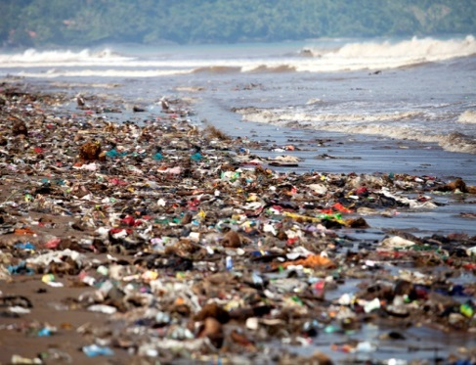 | 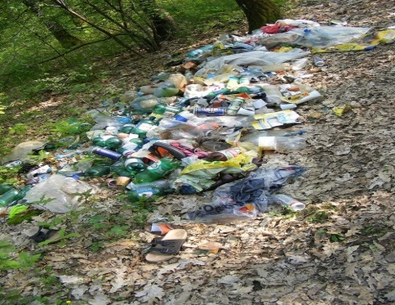 | 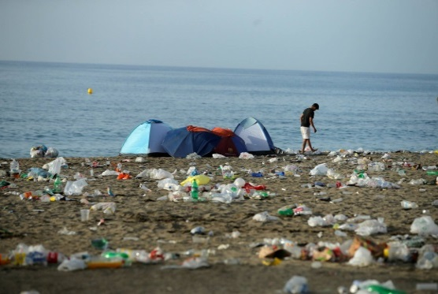

Que mal se ve esto, lo peor es que es generado por el ser humano.

Está muy mal que las personas generemos basura y no tengamos cuidado para el manejo de los residuos. Si tú sales a la calle y te comes un dulce, pequeño o grande, debes guardar la envoltura en la bolsa de tu pantalón, de tu chamarra o buscar un bote de basura, pero jamás deberíamos actuar incorrectamente.

Si seguimos actuando de esta manera, podemos algún día ya no ver más animales o plantas.

Lo peor es que es muy dañino para todos, incluyéndonos los seres humanos. Sin duda son hechos lamentables, pero sabemos que tomarás conciencia de ello.

Con estas acciones tan perjudiciales nos dañamos a nosotros mismos, porque vamos destruyendo nuestro entorno, vamos acabando con los árboles, animales y áreas que podrían ser maravillosas y limpias.

Imagínate salir a la calle y no encontrar ninguna basura o ir a la playa y encontrar nuestro entorno totalmente limpio.

Sin duda, estas imágenes nos muestran qué tan destructor puede llegar a ser el ser humano. Ahorita me vienen a la mente los acontecimientos que pudimos conocer a través de las noticias. Y es que hace uno o dos meses, después de que nos quedamos en casa debido a la contingencia, en algunos estados y países del mundo, se vio lo que hace mucho tiempo no pasaba, animales en las calles o en lugares donde ya no se veían. Por ejemplo, yo leí que en Venecia, Italia, podían verse peces en los canales porque estaban muy cristalinos, cosa que no sucede normalmente y esto precisamente es porque al no haber gente, ni movimiento, los animales salen a su hábitat, pues nosotros somos los que muchas veces no sabemos convivir con ellos y respetar su medio o entorno natural.

Siempre dentro de las cosas malas hay una muy buena. Hay personas y organizaciones que valoran lo que la naturaleza nos da y por ello, en algunos países han declarado ciertas partes de las regiones naturales como áreas protegidas.

Gracias a los esfuerzos de estas personas y organizaciones, que vieron la necesidad de declarar el territorio de distintas regiones naturales como áreas protegidas, actualmente podemos ver espacios como los siguientes:

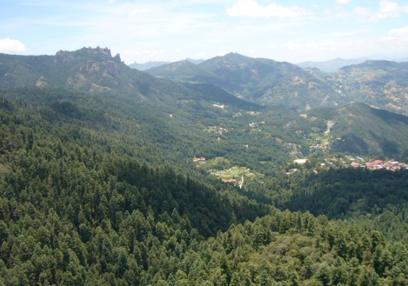 | 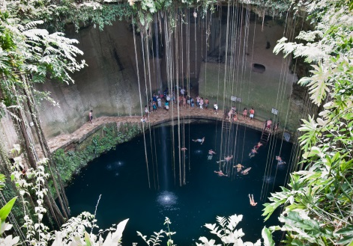 | 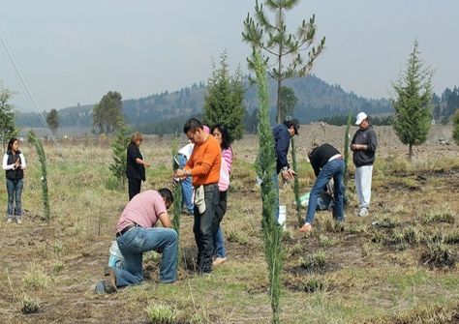

Esas imágenes sí que son totalmente diferentes, cuando vivimos en un ambiente sano, nos sentimos mejor e incluso existen estudios que nos indican que un espacio limpio, agradable y ordenado, genera una mejor actitud.

Te explicaré la importancia de estos servicios ambientales con la imagen que rescaté del video.

Existen áreas protegidas pertenecientes a alguna región natural, estas, tienen un valor biológico que nos brinda los servicios ambientales necesarios para nuestro bienestar.

Las regiones naturales contribuyen a que tengamos servicios ambientales, pero como nosotros a veces las maltratamos, algunas son declaradas como áreas protegidas y éstas garantizan que sigan existiendo los servicios ambientales, eso ayuda a nuestro bienestar y contribuye a nuestra calidad de vida.

La calidad de vida hace referencia al bienestar individual, social o comunitario, de manera general, podemos definirla como la capacidad de satisfacer nuestras necesidades básicas como son: la alimentación, la salud y la educación.

Observa el siguiente video, donde se muestran muy claramente los elementos naturales y culturales.

Este video nos permite recordar los elementos y componentes, que ya hemos visto en otras lecciones, pero complementa lo que precisamente estamos aprendiendo el día de hoy, los servicios ambientales y nuestro bienestar. Pon atención.

- Elementos culturales y naturales presentes en distintas regiones.
https://www.youtube.com/watch?v=Alxxw6EJYRw&feature=youtu.be&ab_channel=KrismarEducaci%C3%B3n

Constantemente estamos interactuando con la naturaleza, los árboles nos dan oxígeno y aunque lo sabemos, no los cuidamos.

Parte de los servicios ambientales que tenemos de manera gratuita son, por ejemplo, el mantenimiento de la calidad del aire de la atmósfera; el mejoramiento de la calidad del agua; la protección de las zonas costeras por la generación y conservación de los arrecifes de coral; la generación y conservación de suelos fértiles; la polinización de muchos cultivos, por mencionar algunos, pero hay muchos más.

Es importante cuidar y proteger los arrecifes, pues tienen una función muy importante en la naturaleza, como proteger las costas.

Todos los servicios ambientales que nos dan las distintas regiones naturales y sus ecosistemas que hay en ellas son la provisión de agua, aire y alimentos. Estos son los primordiales para la vida, sin embargo, también existen otros servicios que son igualmente importantes como la protección contra el fuerte impacto de los huracanes, el control de plagas, por ello existe una estrecha relación entre la calidad de los servicios ambientales y la calidad y mantenimiento de nuestra vida.

Por cientos de años la humanidad no le dio importancia a la regeneración de estos servicios, ya que se consideraban inagotables.

En la actualidad, es necesario conservar los ecosistemas en mejor estado para que nos sigan proporcionando estos servicios.

Mira el siguiente cuadro que permite conocer y clasificar los servicios ambientales.

SERVICIOS DE  SOPORTE | SERVICIOS DE PROVISIÓN | SERVICIOS DE REGULACIÓN | SERVICIOS CULTURALES
Biodiversidad. | Alimento. | Regulación de gas. | Belleza escénica.
Ciclo  de nutrientes. | Materias primas. | Regulación  del clima. | Recreación.
Formación  de suelo. | Recursos genéticos. | Prevención  de disturbios. | Información cultural  y artística.
Producción primaria. | Recursos medicinales. | Regulación  de agua. | Información espiritual  e histórica.
Polinización. | Recursos ornamentales. | Provisión de agua. | Ciencia  y educación.
Control biológico. |  | Tratamiento  de desechos.

En la fila superior tenemos lo siguiente: servicios de soporte, servicios de provisión, servicios de regulación y servicios culturales.

Estos son los servicios que requerimos para conservar los ecosistemas que conforman las distintas regiones naturales.

Debajo de cada servicio observa el listado de elementos.

En servicios de soporte, está biodiversidad, ciclo de nutrientes, formación de suelo, producción primaria, polinización y control biológico. Estos son la base para la producción de las otras categorías de servicios ambientales.

Ahora vamos con la segunda columna, esta refiere a los servicios de provisión.

Estas son: la alimentación, las materias primas, los recursos energéticos, recursos medicinales y recursos ornamentales.

Los recursos ornamentales. Son todas aquellas plantas que se cultivan y se comercializan por sus características estéticas, como las rosas que embellecen los jardines.

Vayamos ahora a servicios de regulación, son todos aquellos que nos ayudan a regular, es decir, equilibrar nuestro entorno. Entre ellos destacan: regulación de gas, regulación de clima, prevención de disturbios, regulación del agua, provisión del agua y tratamiento de desechos.

El cuadro concluye con los servicios culturales.

Son aquellos que intervienen en la forma en que interactuamos con nuestro entorno y con las demás personas. Este servicio se compone de belleza escénica, recreación, información cultural y artística, información espiritual e histórica y ciencia y educación.

Es impresionante poder aprender sobre los servicios ambientales y otros servicios. Lo que no puedo creer es que con todos estamos relacionados, día a día y no nos percatamos de esta relación vital que tenemos con ellos.

Todos estos elementos nos dan servicios ambientales y al mismo tiempo, nos generan bienestar.

El Reto de Hoy:

Crea en una hoja, dos carteles donde puedas mostrar dos lugares que ofrezcan alternativas turísticas, basado en su flora, fauna y ubicación, puedes hacer algo como las agencias de viajes de turismo, quienes también ofrecen servicios.

¡Buen trabajo!

Gracias por tu esfuerzo.

Para saber más:
Lecturas
https://libros.conaliteg.gob.mx/20/P5GEA.htm

https://libros.conaliteg.gob.mx/20/P5AGA.htm

